任务申请部门 | 服务运营部 |  | 申请人 |  | 卢佩磊
任务提出时间 | 20210304 |  | 要求完成时间 |  | 20210312
客户姓名/职务 | 朱紫萍 |  | 联系电话 |  | 17610276839
费用归属 | 服务运营部 |  | 合同名称 |  | 合同名称：山西省环境监控中心重点污染源自动监控系统数据处理服务项目  合同期限：2020-05-19至2021-05-18
任务名称 | 晋城3.1平台 两个问题
工作要求 | - 超标立案，有的超标报不出来 天一陶瓷这家企业，2月28二氧化硫18点超标，超标立案没有显示出来  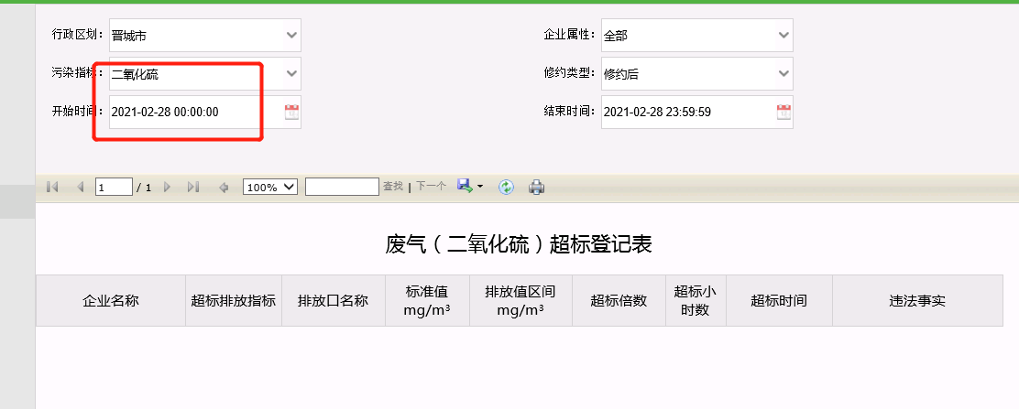  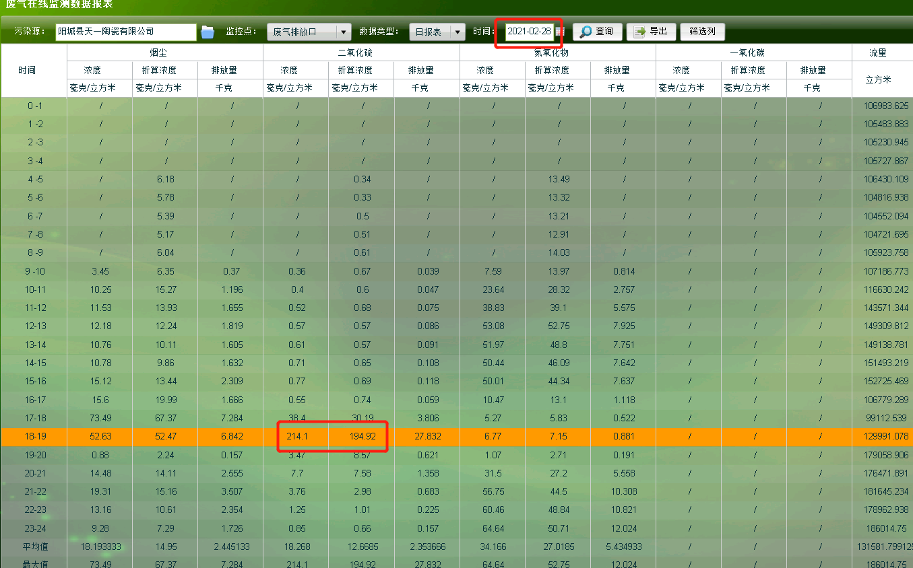  - 停运记录无法在平台显示，清洁能源这家公司的 锅炉废气，后台有两条停运记录，平台只显示了一条  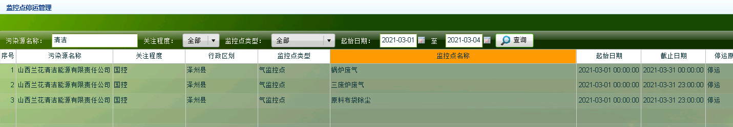  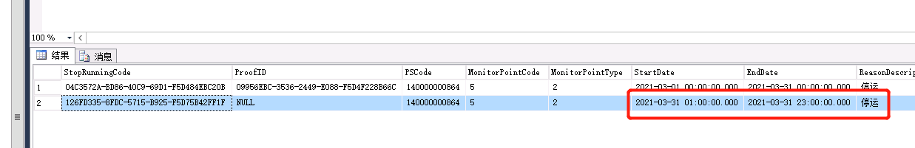  申请部门：
实施部门  审批 | 签名/时间：
实施人 | 责 | 工作量 |  |  |  | 完成时间 | 年 月 日
完成情况确认 | 实施部门确认： 申请人确认：
满意度评价 | □优秀（5分）□满意（4分）□一般（3分）□较差（2分）□很差（1分）  若任务单实施过程优秀、较差或很差，请给出原因：  签名/时间：
特殊情况说明：
晋城3.1平台，需远程我的向日葵

